ИНСТРУКЦИЯ

О ПОРЯДКЕ ОБСЛУЖИВАНИЯ ДЕРЖАТЕЛЕЙ БАНКОВСКИХ ПЛАТЕЖНЫХ КАРТОЧЕК

VISA, MasterCard, БЕЛКАРТ

В Организациях ТОРГОВЛИ И СЕРВИСА ПРИ РАБОТЕ НА ТЕРМИНАЛЕ МАРКИ SUNMI

Операции с использованием банковских ПЛАТЕЖНЫХ карточек

* Карточка должна быть предъявлена только ее держателем!

Проверьте подлинность предъявленной к оплате карточки: срок действия, наличие внешних повреждений (изгиб, порез, прокол и т.п.), наличие подписи держателя на оборотной стороне карточки (обязательно должна быть)
Карточка VISA:  Лицевая сторона:  1) логотип VISA может находиться в любом углу карточки, в некоторых случаях может находиться и на оборотной стороне карточки ;  2) допускается размещение голограммы в виде голубя на лицевой и на оборотной стороне карточки;  3) имя и фамилия держателя карточки (для персонализированных карточек) может отображаться как на лицевой, так и на оборотной стороне карточки;  4) информация о номере карточки; сроке действия карточки может отображаться на лицевой или на оборотной стороне; может быть эмбоссирована или нанесена методом индент-печати, включает до 16 цифр и начинается с цифры «4» Номер карточки должен совпадать с номером, который отображается на терминале. На карточках может быть указана часть номера карточки;  5) размещение реквизитов карточки допускается как с лицевой, так и с оборотной стороны карточки с вертикальной либо с горизонтальной ориентацией фонового изображения;  5) микрочип на лицевой стороне карточки (для карточек с чипами);  6) логотип бесконтактной карточки payWave для бесконтактных карточек.  Оборотная сторона:  1) магнитная полоса (без следов механического или теплового воздействия, должна быть стандартного цвета, либо любого другого цвета;  2) 3-значный код безопасности (CVV2) указан в поле для подписи, на белом поле справа от  поля для подписи или напечатан на основном фоне карточки  3) панель для образца подписи может отображаться или не отображаться на карточке. | Карточка MasterCard:  Лицевая сторона:  1) эмблема MasterCard – два круга красного (слева) и оранжевого (справа) цветов;  2) реквизиты банка и эмблема MasterCard могут располагаться вертикально;  4) информация о номере карточки, сроке действия карточки может отображаться на лицевой или на оборотной стороне; может быть эмбоссирована или нанесена методом индент-печати, включает до 16 цифр и начинается с цифры «5» Номер карточки должен совпадать с номером, который отображается на терминале. На карточках может быть указана часть номера карточки;  3) микрочип (для карточек с чипами);  4) логотип бесконтактной карточки PayPass для бесконтактных карточек;  5) голограмма необязательна  Оборотная сторона:  1) магнитная полоса (без следов механического или теплового воздействия);  2) 3-значный код безопасности  код (CVV2) указан в поле для подписи, на белом поле справа от  поля для подписи или напечатан на основном фоне карточки;  3) панель для образца подписи может отображаться или не отображаться на карточке. | Карточки БЕЛКАРТ:  Лицевая сторона:  1) стилизованное изображение в виде цветка с синими лепестками и восьмиконечной звездой в центре:  С 01.07.2023г:  2) товарный знак размещается в правом нижнем углу;  2) наименование банка-эмитента;  3) идентификационный номер карточки (номер карточки начинается на 9 и состоит из 16 цифр по 4 в группе, разделенные пробелами. По усмотрению банка-эмитента данный реквизит может быть нанесен на оборотной стороне карточки БЕЛКАРТ. Допускается размещение только с одной стороны карточки: на лицевой стороне или на оборотной стороне);  4) идентификационный номер банка-эмитента (8 цифр, назначенных банку-эмитенту для его идентификации в качестве эмитента. Дополнительный реквизит. Наносится по усмотрению банка-эмитента);  5) срок действия карточки (Надпись на русском или белорусском языке: «Срок действия» / «Тэрмін дзеяння» Формат срока действия карточки «ММ/ГГ». По усмотрению банка-эмитента данный реквизит может быть нанесен на оборотной стороне карточки БЕЛКАРТ. Допускается размещение только с одной стороны карточки: на лицевой стороне или на оборотной стороне);  6) имя и фамилия держателя (наименование организации) – для персонализированных карточек;  7) опционально на лицевую сторону карточки могут быть нанесены логотипы и наименования партнеров банка-эмитента по кобрендинговым программам;  8) знак бесконтактного интерфейса (Знак). Размещается на бесконтактных карточках БЕЛКАРТ;  9) микропроцессор (для карточек с микропроцессорами).  Оборотная сторона:  Обязательные реквизиты:  1) магнитная полоса;  2) панель для образца подписи может отображаться или не отображаться на карточке;  3) трехзначный код проверки подлинности карточки БЕЛКАРТ (КПП2). Наносится при персонализации карточки БЕЛКАРТ;  4) памятка клиенту;  5) информация о банке-эмитенте (фирменное наименование банка-эмитента, контактная информация);  6) сведения о предприятии-изготовителе заготовки карточки.

Неперсонализированная карточка – карточка без указания на лицевой стороне имени и фамилии Держателя Карточки. Данная карточка обладает всеми функциями обычной карточки и принимается к обслуживанию на общих условиях.
Если подлинность карточки не вызывает сомнения, переходите к выполнению операции «ОПЛАТА», в противном случае свяжитесь с сотрудником банка для разъяснения сомнений.
Прием платежей возможно осуществлять посредством мобильного устройства (смартфон/планшет, часы и т.д.) (Далее – NFC), на котором установлено программное приложение, являющееся аналогом Карточки. Технология бесконтактной оплаты при помощи мобильного телефона позволяет совершить платеж одним касанием к терминалу с функцией бесконтактной оплаты.

- НАЧАЛО РАБОТЫ

Перед началом работы необходимо проверить поверхность терминального оборудования для обнаружения признаков взлома (например, прикрепленных к терминальному оборудованию чужеродных предметов) или подмены (например, путем проверки серийного номера или других характеристик терминального оборудования, чтобы убедиться, что терминальное оборудование не было заменено на мошенническое). Признаком того, что терминальное оборудование было взломано, может служить наличие подозрительных насадок или кабелей, подключенных к терминальному оборудованию, отсутствующие или измененные защитные наклейки (пломбы), поврежденный или перекрашенный корпус, изменение серийного номера или иных внешних обозначений.
- Запрещено устанавливать терминал на неустойчивую поверхность или край поверхности.
- Запрещено устанавливать терминал в непосредственной близости от устройств имеющих сильное электромагнитное излучение, а также в местах с повышенной температурой, запыленностью и влажностью. Не подвергайте терминал воздействию прямых солнечных лучей или источников тепла, например, обогревателей.
- Необходимо обеспечить свободный доступ к розетке, к которой подключен терминал.
- Подключать терминал таким образом, чтобы исключить возможность задевания терминала или соединительных кабелей обслуживающим персоналом или клиентами.
- Рекомендуется устанавливать терминал в местах исключающих свободный доступ посторонних лиц.
- Запрещено оставлять терминал без присмотра.
- Клиент обязан содержать оборудование в чистоте, не допускать попадания во внутрь терминала насекомых или иных посторонних предметов.
- Бережно относиться к оборудованию: не бросать и не заливать терминал жидкостями.

Терминал (ПИН-пад терминала) должен быть расположен таким образом, чтобы исключить возможность видео/фотофиксации ввода ПИН-кода клиентом.
ВНИМАНИЕ! Данный терминал оснащён сенсорным экраном. Пункты меню на экране можно выбирать с касания к экрану.

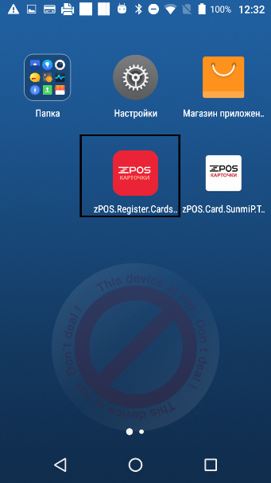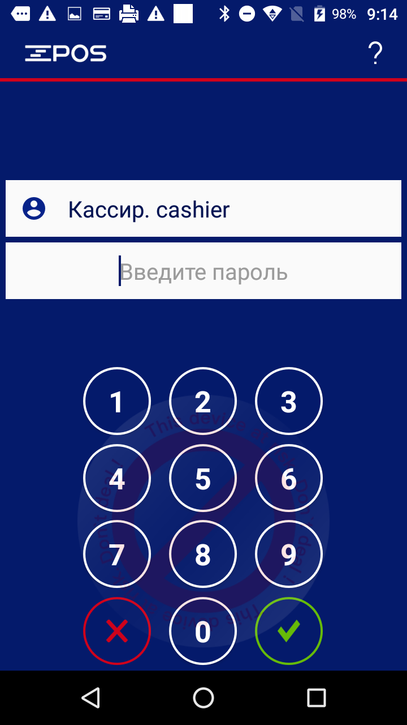 | - Включите zPOS.Терминал.  - Запустите ПО zPOS.Карточки. На экране устройства появится программный экран авторизации.  - Авторизуйтесь в приложении zPOS.Карточки. В верхнем списке выберите Ваше имя пользователя, а в поле ввода введите пароль при помощи цифровой клавиатуры.

ПРОДАЖА
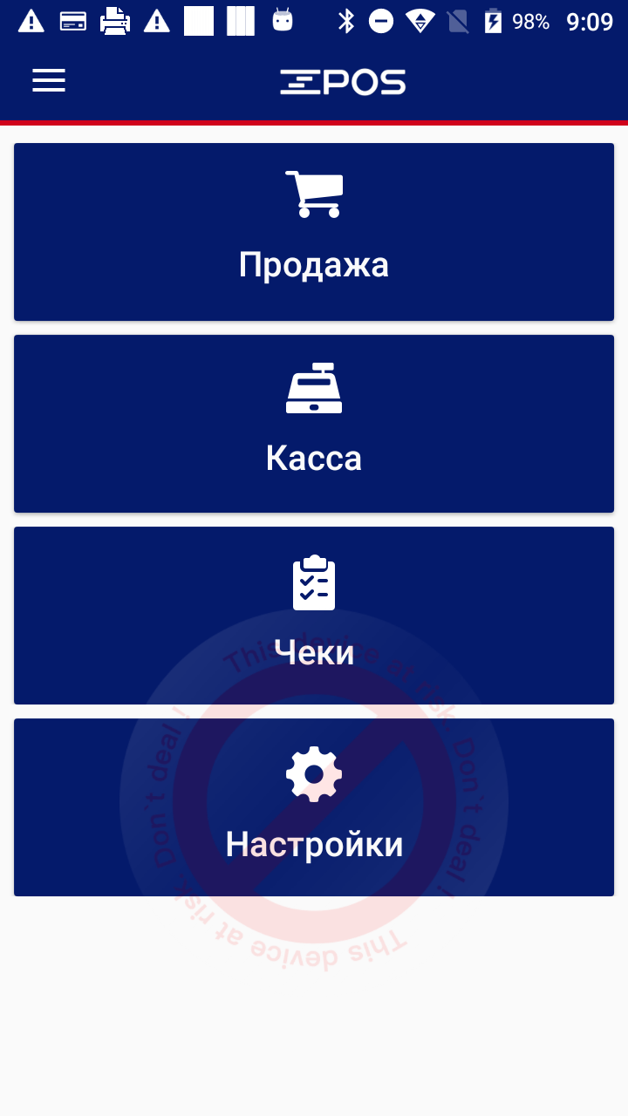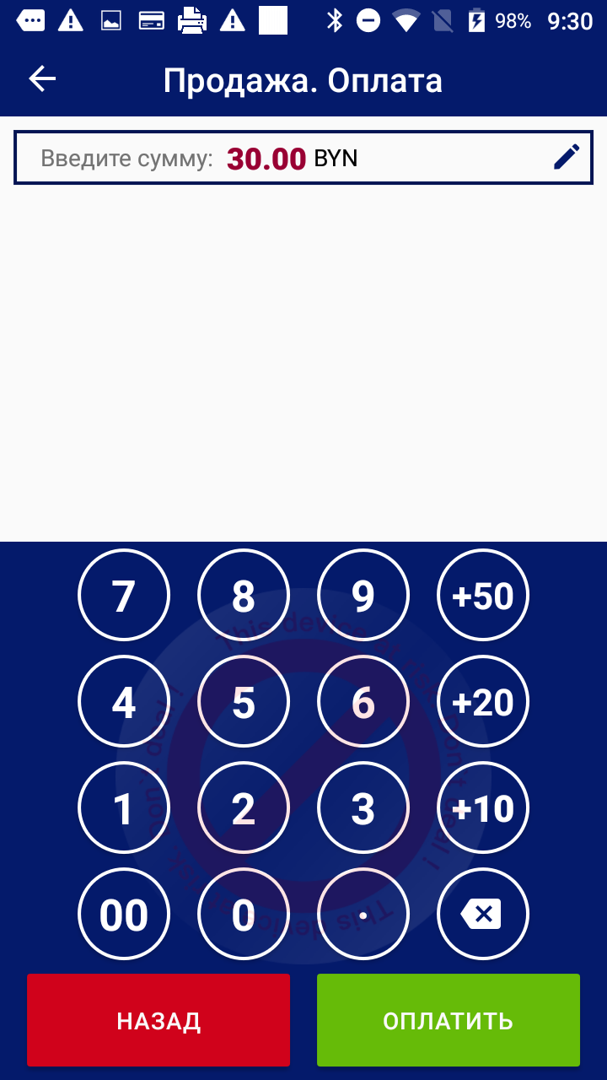 | - В главном или боковом меню выберите пункт «Продажа».  - На появившемся экране «Продажа» (в редактируемом поле «Введите сумму» введите при помощи цифровой клавиатуры стоимость товара для оплаты.  - Нажмите кнопку «Оплатить» в низу экрана.
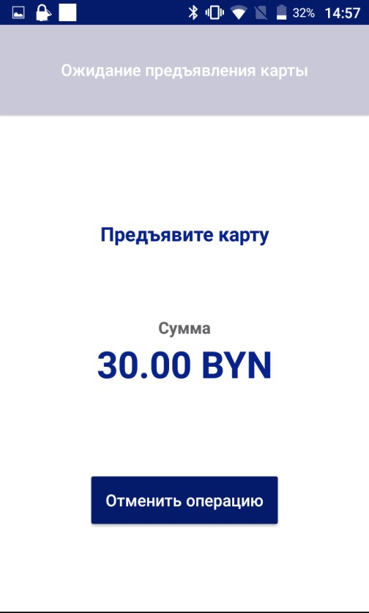 | - Появится экран ожидания предъявления банковской карты.  - Необходимо провести считывание банковской карты бесконтактным или контактным способом и дождаться завершения транзакции с банком.  - Кнопка 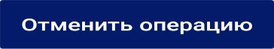 отменяет операцию оплаты.
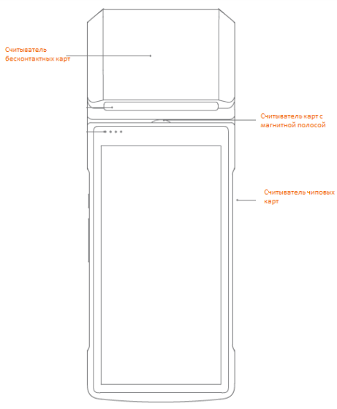  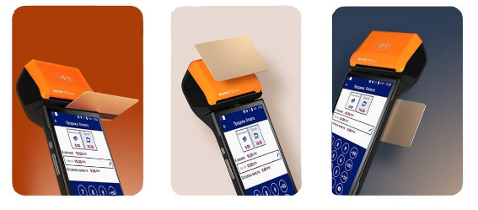 | Для использования бесконтактных карт приложите к считывателю бесконтактных карт. Для совершения операции нужно поднести пластик к устройству. Контакт устанавливается на расстоянии в несколько миллиметров, максимум 10 сантиметров.  Для использования карт с чипом, необходимо ставить карту в считыватель чиповых карт.  В случае появления сообщения «ОШИБКА ЧТЕНИЯ КАРТЫ»:  - Повторите операцию чтения карты;  - В случае повторения сообщения необходимо убедиться в исправности терминала путем считывания других карт, возможно, предоставленная клиентом карта повреждена;  - Если терминал не считывает данные других карт - необходимо обратиться в техническую службу для проведения профилактических работ.
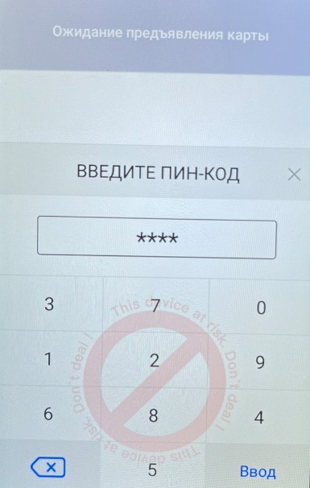 | Если терминал выдал сообщение «Введите ПИН-КОД», клиент должен ввести PIN-код на экранной клавиатуре терминала, после чего нажать кнопку «Ввод».  Если был введен неправильный PIN-КОД, его можно удалить, используя клавишу «».  Внимание. Цифровые клавиши будут располагаться в произвольном порядке. Для каждой очередной операции поля порядок будет изменяться. Это требование безопасности.
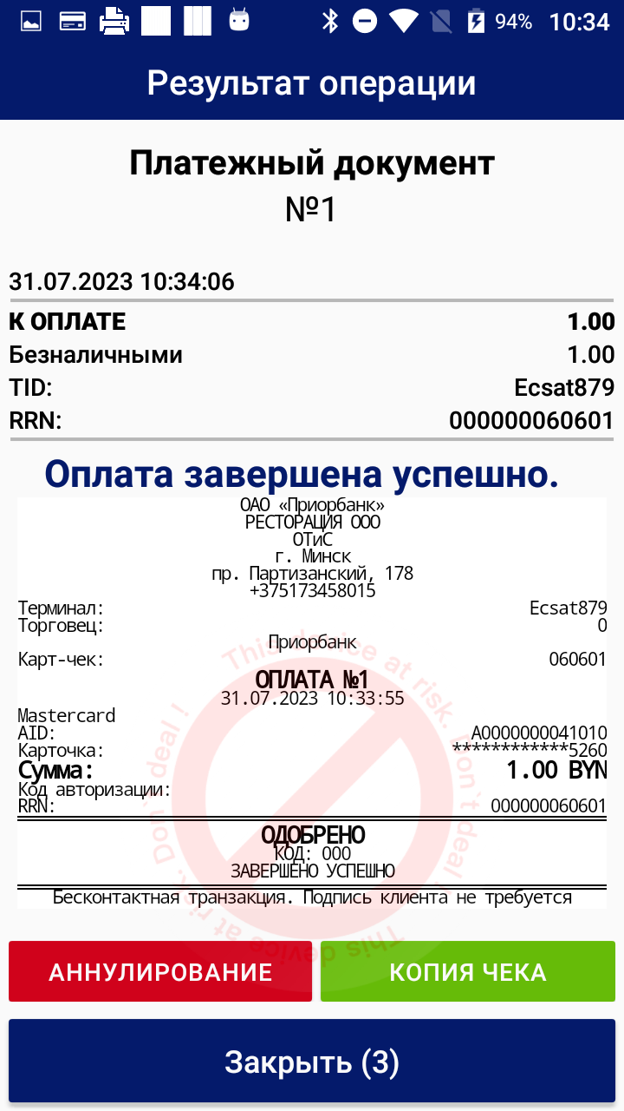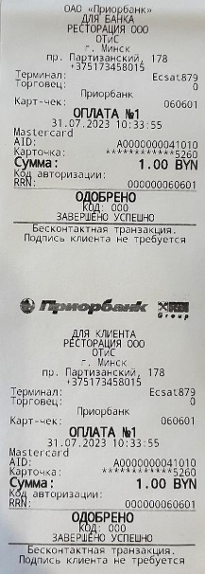 | Сообщение на экране «ОДОБРЕНО» свидетельствует о том, что терминал успешно провел сеанс связи с банком и получил разрешение на списание денежных средств.  После успешного завершения операции терминал распечатывает один карт-чек (для КЛИЕНТА) и второй (для БАНКА).  Чек «для КЛИЕНТА» необходимо отдать клиенту.
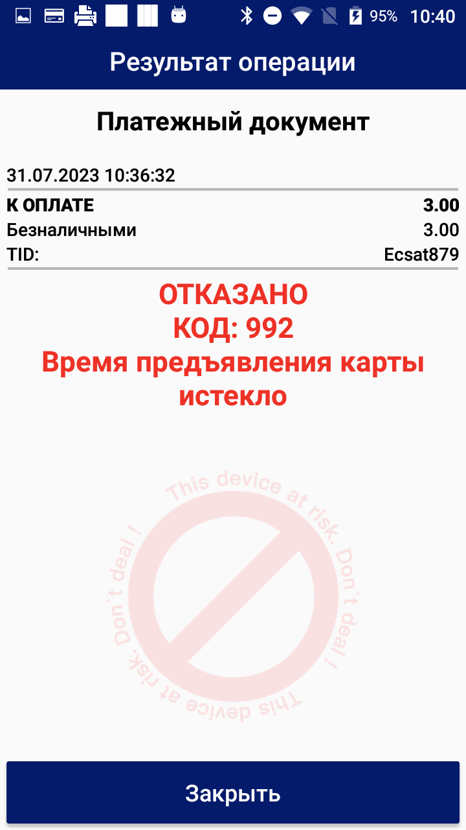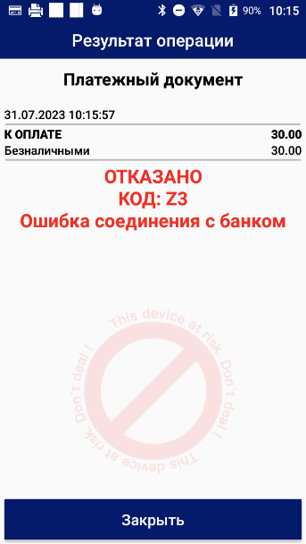 | В случае отказа на экране будет отображена причина отказа в проведении операции вместе с цифровым кодом, действовать в соответствии с полученными рекомендациями.

ОТМЕНА ОПЕРАЦИИ (Аннулирование)
«ОТМЕНА» необходима для полной отмены операций, которые находятся в текущем пакете транзакций – т.е. до отправки данных через операцию «Закрытие смены». Доступ к отменяемой операции производится с использованием номера чека.
- В Главном меню нажмите кнопку 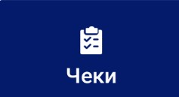
или в боковом меню выберите пункт «Чеки».
- На появившемся экране «Список чеков» выберите чек для аннулирования одинарным кликом. На экране откроется электронный вариант выбранного чека.
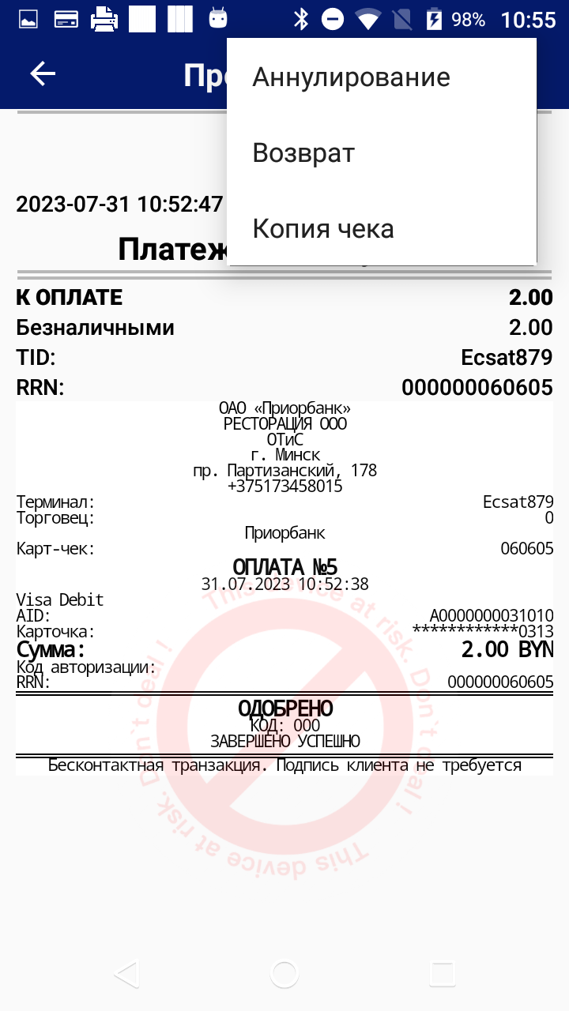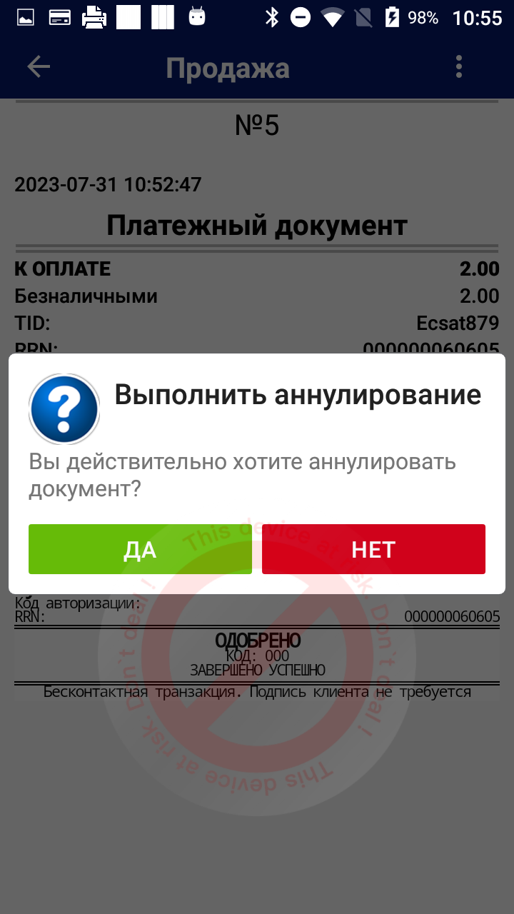 | - Нажмите кнопку в заголовке экрана и в появившемся дополнительном меню выберите команду «Аннулирование».
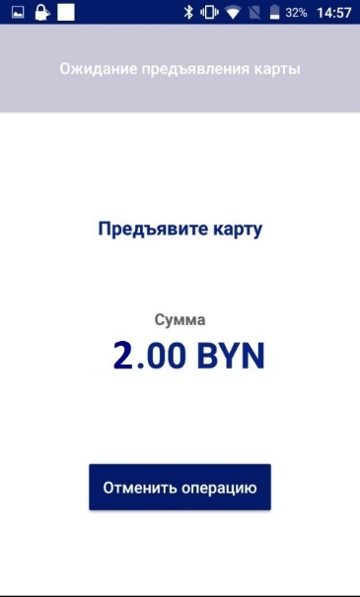 | На этом этапе необходимо ввести карту одним из способов:  - вставить карту с чипом в чип-ридер терминала  - приложить бесконтактную карту к экрану терминала.
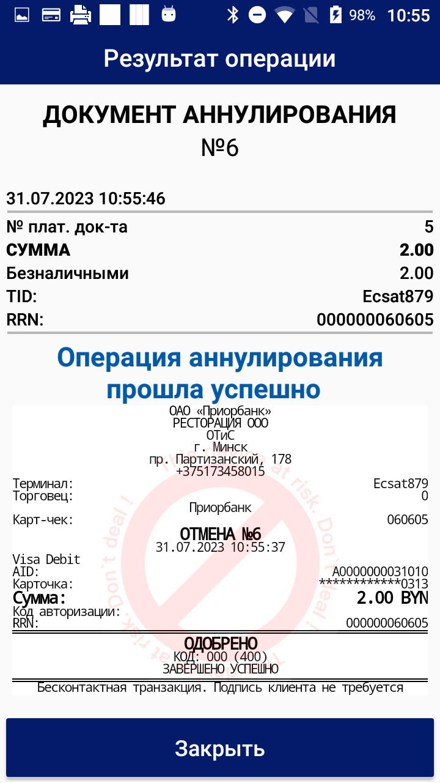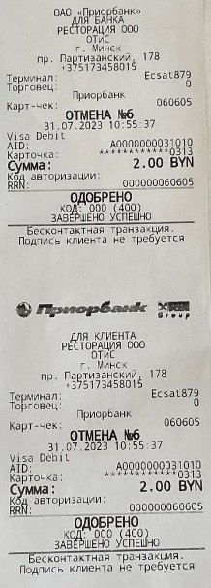 | После успешного завершения операции терминал распечатывает один карт-чек (для КЛИЕНТА) и второй (для БАНКА).  На чеке успешно проведенной транзакции, должно быть распечатано «ОДОБРЕНО».  Чек «для КЛИЕНТА» необходимо отдать клиенту.
Для частичной отмены оплаченной суммы нужно использовать операцию «ВОЗВРАТ».

ВОЗВРАТ
Операция «ВОЗВРАТ» необходима для отмены/корректировки операций.
Идентификация отменяемой/корректируемой операции производится с использованием номера ссылки на чеке, обозначенного как RRN (12 символов), эту информацию можно посмотреть на оригинальном чеке той операции, которую необходимо отменить/скорректировать.
- В Главном меню нажмите кнопку
или в боковом меню выберите пункт «Чеки».
- На появившемся экране «Список чеков» выберите чек для возврата одинарным кликом. На экране откроется электронный вариант выбранного чека.
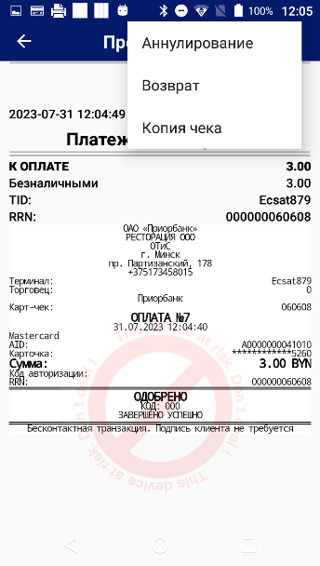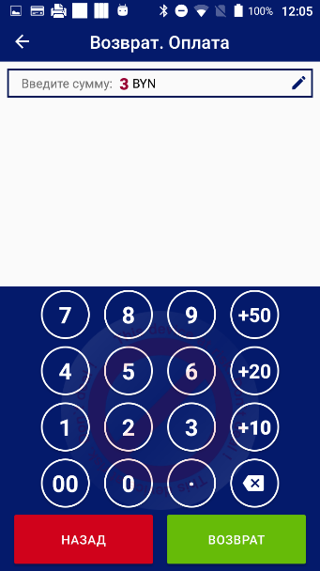 | Нажмите кнопку в заголовке экрана и в появившемся дополнительном меню выберите команду «Возврат».  На экране «Возврат. Оплата» введите полную или частичную сумму для оплаты  После ввода суммы нажмите кнопку «Возврат»  Значение RRN автоматически возьмется из чека Продажи.  Вариант 2. Возврат без чека, ручной ввод RRN.  В боковом меню выберите «Возврат без чека».  На экране «Возврат. Оплата» введите полную или частичную сумму для оплаты  В этом случае значение RRN нужно ввести вручную.  После ввода суммы нажмите кнопку «Возврат»
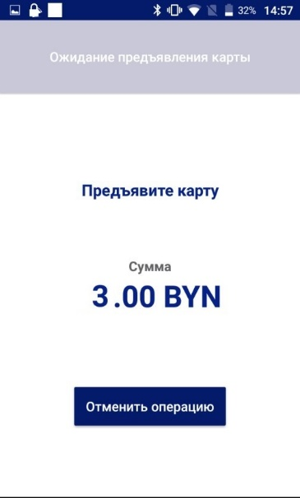 | На этом этапе необходимо ввести карту одним из способов:  - вставить карту с чипом в чип-ридер терминала  - приложить бесконтактную карту к экрану терминала.
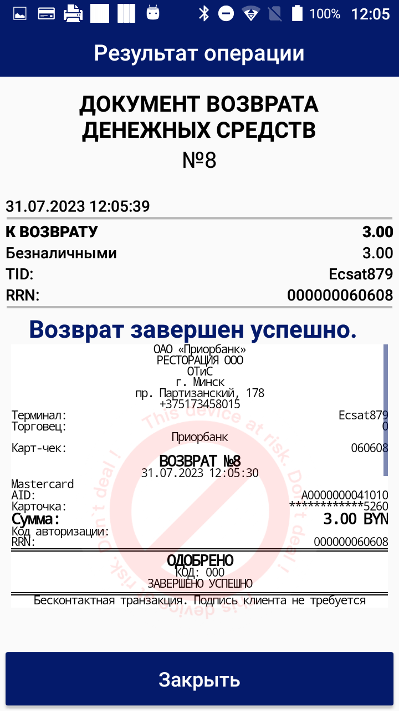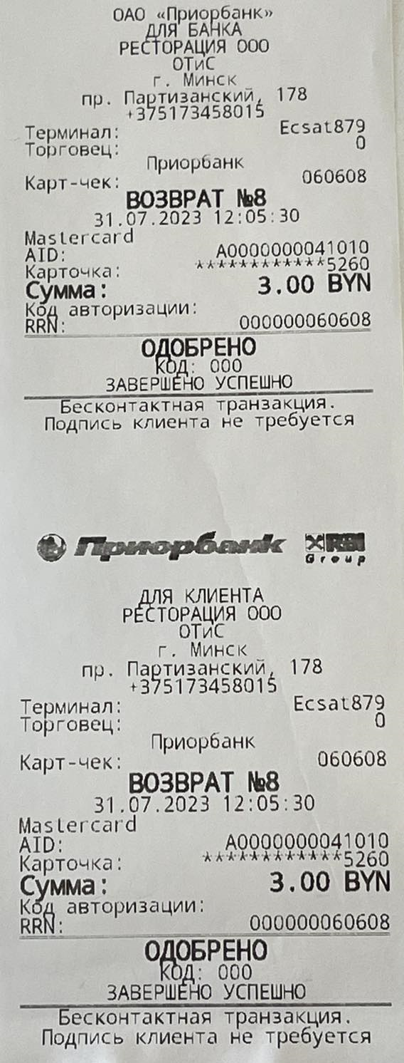 | После успешного завершения операции терминал распечатывает один карт-чек (для КЛИЕНТА) и второй (для БАНКА).  На чеке успешно проведенной транзакции, должно быть распечатано «ОДОБРЕНО».  Чек «для КЛИЕНТА» необходимо отдать клиенту.

СВЕРКА ИТОГОВ
Операция выполняется при закрытии смены на терминале. Данную административную операцию необходимо выполнять в обязательном ежедневном порядке (время согласовать с бухгалтерией организации) в тот же день, когда на терминальном оборудовании совершались операции с использованием банковских карточек:
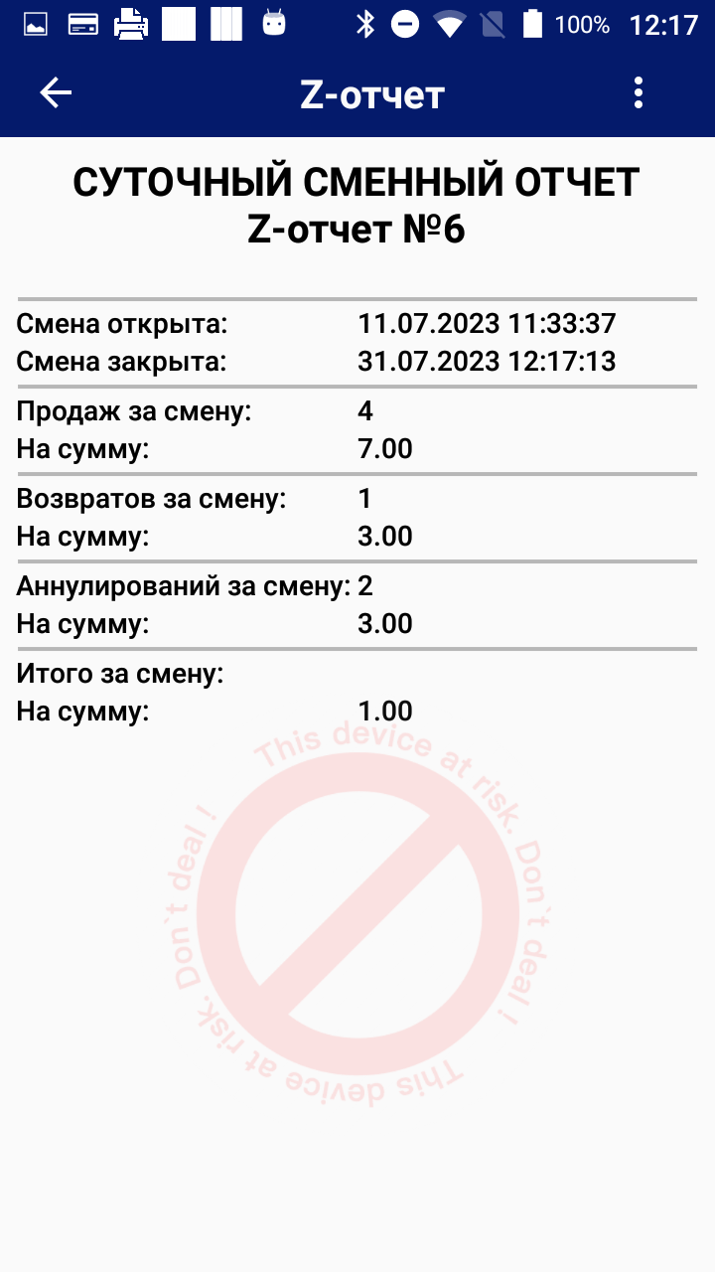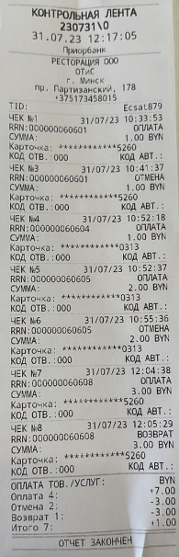 | Необходимо перейти на вкладку «Касса», выбрать операцию «Закрытие смены» и на вопрос «Вы действительно хотите закрыть смену?» нажать «Да».  Терминал сканирует пакет транзакций и выполняет печать контрольной ленты.

УСТАНОВКА БУМАГИ В ПРИНТЕР
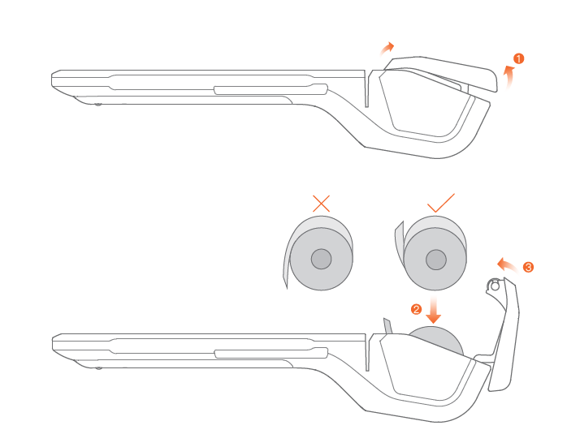 | Устройство поддерживает работу с 58 мм термобумагой со спецификациями 57±0,5мм*40мм.  Пожалуйста, откройте контейнер для бумаги ручкой открывания. Правильно загрузите бумагу в контейнер для бумаги в направлении, показанном на рисунке, вытяните немного бумаги за пределы резака. Закройте крышку контейнера для бумаги.  Примечание:  если после печати на бумаге не отпечаталась информация, проверьте, правильно ли установлен рулон бумаги.

НЕШТАТНЫЕ СИТУАЦИИ (ОБРАТИТЬ ОСОБОЕ ВНИМАНИЕ!!!)

- Если при проведении операции «ОПЛАТА» данные карточки не считываются по бесконтактному интерфейсу, то необходимо попробовать считывание карточки чипом. Если ошибка происходит и при использовании контактного интерфейса карточки, то предложите клиенту рассчитаться другой карточкой или наличными.
- Если при печати карт-чеков произошел сбой в подаче бумаги либо печать оказалась некачественной, необходимо распечатать копию карт-чека проводимой операции.
- Если при проведении любой операции терминалу не удалось установить сеанс связи с банком, необходимо полностью повторить операцию. В случае повторной ошибки связи прервать сделку, обязательно известить представителей службы технической поддержки ООО «Эксат-Бел» по телефону 7040. Если на карт-чеке печатается сообщение «ОТКАЗАНО» по каким-либо причинам, указанным в карт-чеке ниже вместе с цифровым кодом, действовать в соответствии с полученными рекомендациями.
Возможные причины отклонения операции:
- карточка просрочена;
- недостаточно средств;
- эмитент недоступен;
- связывайтесь с эмитентом;
- транзакция запрещена для клиента;
- недействующий эмитент;
- неисправность в системе
- утерянная карточка;
- карточку изъять;
- звоните в сервис.
- Если при проведении операции «ОПЛАТА» карточками VISA, MasterCard и Maestro иностранных банков получено сообщение «ОТКАЗАНО», и в причинах указано:

(04) «КАРТУ НЕ ОТДАВАТЬ»

(07) «СПЕЦИАЛЬНОЕ УСЛОВИЕ»

(41) «УТЕРЯННАЯ КАРТОЧКА»
- (43) «УКРАДЕННАЯ КАРТОЧКА»

то по возможности сотруднику ОТС карточку изъять, доставить ее в Банк по адресу: г. Минск, ул. В. Хоружей, 31а (тел. 8017 289-91-89).

ТЕХНИЧЕСКОЕ ОБСЛУЖИВАНИЕ ТЕРМИНАЛЬНОГО ОБОРУДОВАНИЯ
При проведении технического обслуживания терминального оборудования ОТС должна соблюдать следующие требования:
• установить личность лиц, выдающих себя за ремонтников или специалистов техобслуживания, перед предоставлением им доступа для внесения изменений или устранения проблем с терминальным оборудованием;
• не позволять устанавливать, заменять и возвращать терминальное оборудование без такой проверки;
• обращать внимание на подозрительное поведение вблизи терминального оборудования (например, попытки посторонних лиц отключить или открыть терминальное оборудование);
• ОТС должна сообщать в банк о признаках взлома или подмены терминального оборудования по телефону: +375(17) 361-61-71, +375(17) 396-86-15

Сервисный центр:
СООО «ЭКСАТ-БЕЛ», 220075, г. Минск, пр-т Партизанский, д. 178, 2-ой этаж.
Тел.: 7040 платная линия.
Время работы:
пн-чт с 9 до 17
пт с 9 до 16
сб-вс выходные

Служба технической поддержки СООО «ЭКСАТ-БЕЛ»:
Тел.: 7040 платная линия.
пн-пт с 9 до 21
сб-вс с 9 до 18

